OPERACIONES PENDIENTES
- 2475 ETA 2/4 CO OK. FACTURAS OK. PLANILLA ENVIADA A ADRIANO. ADRIANO SOLICITO CAMBIAR BL POR LAS NCM.
- 2417 ETA 2/4 TORNO. FACTURA OK. ENVIADO A ADRIANO. FALTAN FONDOS
- 2485 ETA 16/4 CO OK. FALTA EDITAR FACTURAS CON MODELOS DE ACUERDO CON LAS FOTOS. FALTA ENVIAR A ADRIANO. PLANILLA HECHA
- 2492 CO OK. FOTOS OK
- AEREO 2505.
- MARITIMO 2506. ETA 15/5. CO SOLICITADO 30/3
- AEREO 2508. BARRAS VERO. NSA
Para pedir fotos
- RPI: GUSTAVO RENTERIA Y RAUL RAMIREZ
- RPSYS: ALFREDO BECERRA
- RPSA JOSE CELSO GARZA
- PMC: NOEL DE LA ROSA
Siempre pongo en copia a Lili.
Los CO a Patricia Loera y Oswaldo Mihayl
RUTA PLANILLA CALIDAD
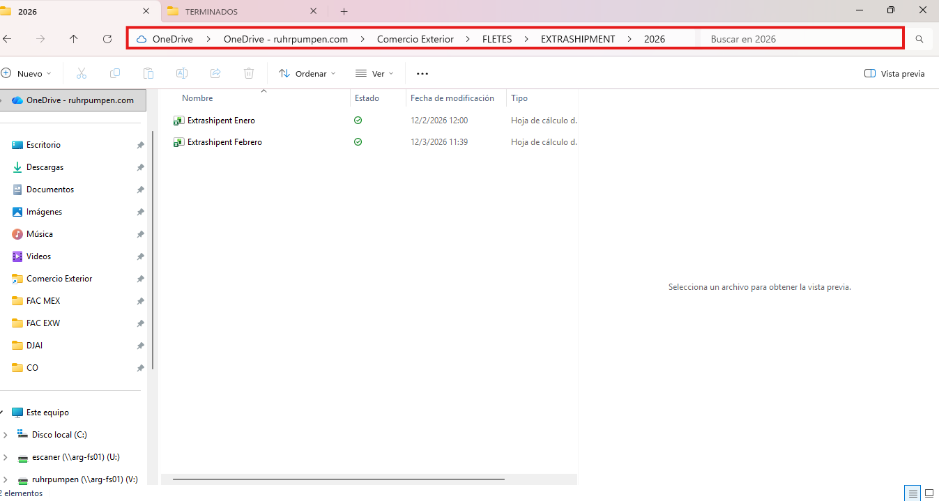
RUTA PLANILLA SEGURO 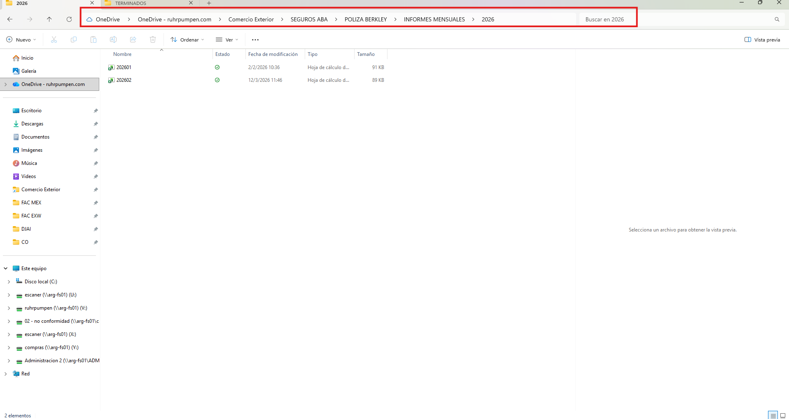

RUTA PLANILLA PARA CARGAR A DEUDA EXTERNA
